# Title: Замена термостата на двигателе

# H1: Как поменять термостат на двигателе

Любые автомобили, которые охлаждаются при помощи жидкостной системы, имеют в конструкции двигателя управляющее устройство — термостат. Он расположен между радиатором и двигателем. Него размеры небольшие, зачастую не превышают 5 см в диаметре.

## Кратко о предназначении

Задача устройства — не допустить попадание охлаждающей жидкости из радиатора в рубашку охлаждения двигателя пока тот не наберёт рабочую температуру. То есть пока мотор не прогреется он не будет охлаждаться в полной мере. А когда мотор прогревается до 90 градусов, то заслонка открывается и холодный антифриз поступает в рубашку охлаждения. Предотвратить двигатель от перегрева, но дав ему быстро прогреться до рабочей температуры — такова суть терморегулятора.

При неисправности прибора существуют следующие риски:

* перегрев мотора;
* недостаточно эффективное сжигание топлива, поскольку мотор не вышел на рабочую температуру.

Чтобы этого избежать нужно следить за состоянием устройства. Понять, что поломка случилась можно по следующим признакам:

* быстрый перегрев двигателя;
* мотор долго не выходит на рабочую температуру;
* патрубки радиатора на прогретом моторе холодные.

*Внимание!* Коррозия — главный враг термостата, поскольку он имеет движущиеся части. Для её предотвращения нужно пользоваться качественным антифризом.

Менять устройство не зависимо от состояния рекомендуется раз в 2 года. Устройство недорогое и не будет сильно бить по карману.

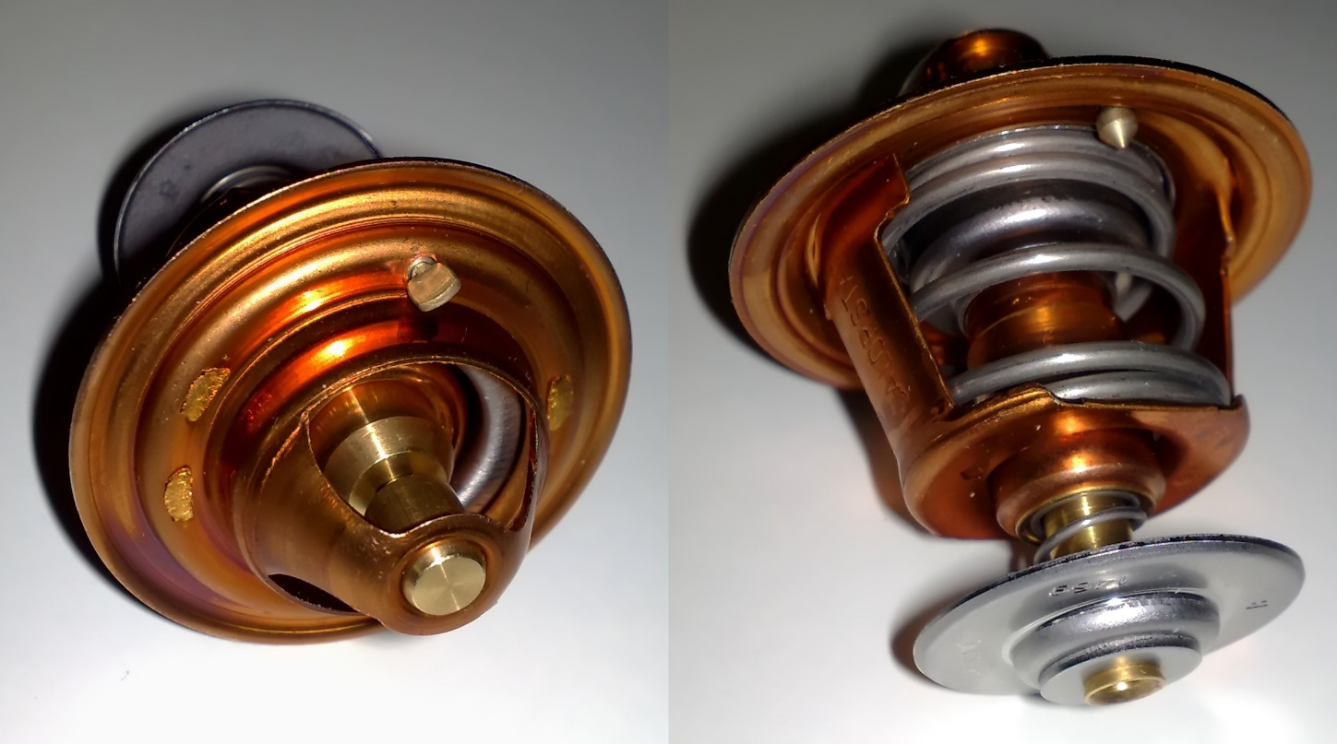

## Замена устройства терморегуляции на двигателе 9а

За время эксплуатации Фольксваген Пассат В3, на который устанавливается двигатель 9а, становится очевидна погрешность прибора температуры антифриза. Стрелка не так быстро достигает рабочей температуры даже на ходу. Это первый признак того, что устройство неисправно. Также на последующую замену термостата на двигателе 9а указывают следующие признаки:

* температура антифриза в районе 60 градусов спустя долгое время работы под нагрузкой;
* прохладный воздух из системы отопления;
* патрубок внизу радиатора спустя 5 минут работы на холостых оборотах не набирает температуру.

*К сведению!* Нужно ставить оригинальное устройство, которое рекомендует производитель авто, или деталь именитых производителей. Главное, чтобы была гарантия.

Для замены термостата на двигателе 9а потребуются следующие действия:

1. Пригнать автомобиль на эстакаду, снять защиту двигателя при наличии и выкрутить крышку расширительного бачка.
2. Насос ГУРа нужно открутить и с креплением отвести в сторону крепко привязав его, чтобы он не болтался под руками.
3. С помпы нужно отвести шланг и слить антифриз.
4. После того как вся жидкость сольётся потребуется выкрутить болты крепления патрубка. Под ним находится регулятор системы охлаждения двигателя 9а, его достаточно подковырнуть и вынуть

Порядок обратной сборки:

1. Установить новое устройство, а поверх его поставит уплотнительное кольцо из резины.
2. Прикрутить фланец и установить на место патрубок, который ведёт от радиатора. Насос отвязывают и ставят на место.
3. После заливается антифриз.

При правильной сборке протечки должны отсутствовать. Подробно процесс описан на видео: <https://www.youtube.com/watch?v=-y_m7WSVbeY>.

*Внимание!* После замены устройства двигателю нужно дать поработать на холостых оборотах 5-10 минут. Рабочая температура должна подняться до 85-90 градусов.

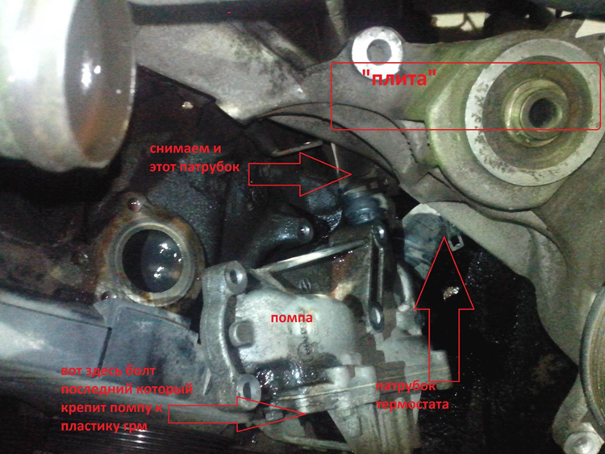

## Проблемы с терморегулирующим устройством двигателя ew10a Ситроен С5 и его замена

При наблюдении проблем с охлаждением Ситроена С5 требуется приступать к замене на двигателе ew10a. Желательно не только заменить само устройство, но и промыть всю систему охлаждения. Для этого используют специальный очиститель, который заливается в антифриз. Нужно дать двигатель поработать полчаса чтобы:

* чтобы грязь смылась с термостата;
* отмылись радиаторы охлаждения и отопления.

После антифриз сливают вместе с грязью. Для этого нужно:

1. Открыть расширительный бачок и снять патрубок с радиатора внизу.
2. После слива жидкости всё закрутить назад и залить дистиллированную воду.
3. Завести мотор и дать поработать ему 5-10 минут на холостом ходу.
4. Затем слить охлаждающую жидкость снова и повторять операцию до тех пор, пока сливаемая вода не будет полностью чистой.

После нужно разобрать систему, чтобы заменить термостат на двигателе ew10a Ситроена С5:

1. Демонтировать воздушный фильтр и патрубки топливного насоса.
2. Внять из клемм провода и демонтировать пластину их крепления, а за тем сдвинуть в сторону.
3. Выкрутить болты и шпильки крепления корпуса термостата и отсоединить патрубки.

*Обратите внимание!* Потребуется демонтировать прижимающую пластину, которая удерживает патрубок радиатора отопления. К гайке пластины добираться неудобно – нужны кардан и головка на 10.

Затем нужно поменять устройство и собрать всё в обратном порядке. Антифриз заливают в последнюю очередь, а после нужно развоздушить систему. Развоздушка установлена на корпусе устройства терморегуляции, а также на патрубке, который ведёт к радиатору отопления.

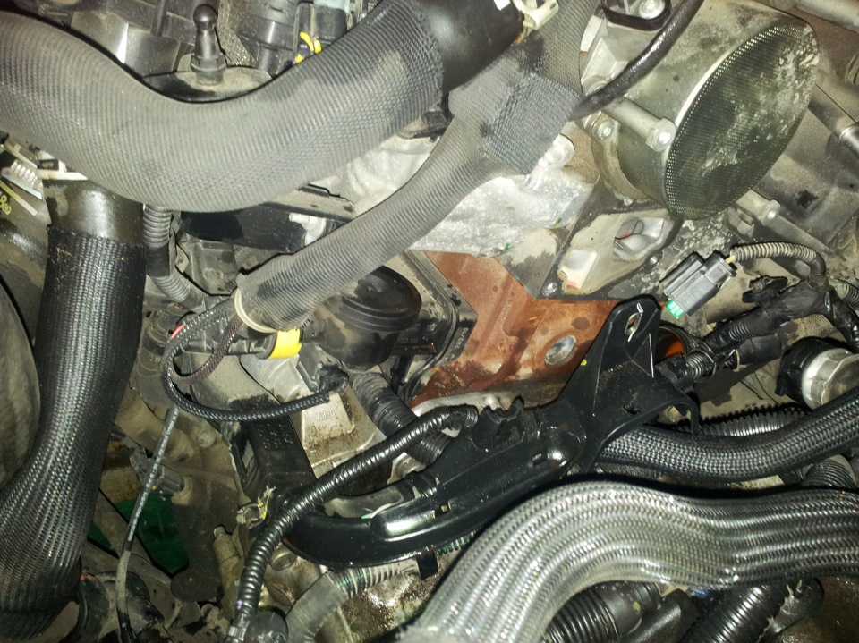

## Рено и двигатель k9k 768

В автомобилях Рено с двигателем k9k 768 термостат достаточно надёжен. Однако иногда прокладки между корпусом устройства и двигателем дают течь. К тому же рекомендуемую замену раз в 2 года никто не отменял. Ниже о том, как производить замену термостата на двигателе k9k 768:

1. Демонтировать аккумулятор, его площадку и воздуховод к двигателю.
2. Снять нижний патрубок радиатора и дать жидкости вытечь. После закрутить на место.
3. Отсоединить патрубок и датчик температуры.

Внимание! Внимательнее с прокладками. Если автомобиль старый, то прокладками нужно запастись впрок. При снятии они обычно трескаются, а это приводит к течи жидкости в дальнейшем.

Далее нужно собрать узлы обратно.

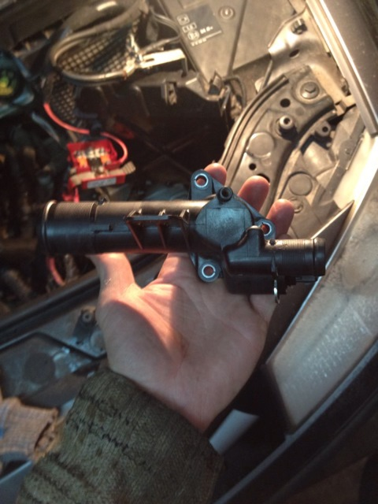

Процесс замены на любом автомобиле не представляет сложности, поскольку для этого достаточно несколько операций. Главное заменить антифриз, очистить систему охлаждения и поставить новые прокладки. С заменой термостата двигатель всегда будет правильно охлаждаться и не перегреется.

Источники рерайта:

<http://www.braz.by/articles/termostat>

<http://www.passat3.ru/zamena-termostata-na-folksvagen-passat-b3/>

<https://passatworld.ru/showthread.php/212174-Zamena-pompy-na-dvigatele-AEB-(a-tak-zhe-snyatie-generatora-i-viskomufty)?mode=hybrid>

<https://www.drive2.ru/l/9150964/>

<https://www.drive2.ru/l/8585506/>